PrÉsidence

de la Paris, le 13 novembre 2015

République

NOTE

à Monsieur le Président de la République

----

s/c de Monsieur le Secrétaire General

***Objet : Un retour sur la semaine écoulée***

* Deux sujets semblent ressortir (à confirmer avec les QO) : les réfugiés et la fiscalité.

1/ Le nombre de courriers concernant les **réfugiés** remonte : beaucoup de Calais (insécurité, incivilités), toujours les critiques sur les aides sociales, à quoi viennent s’ajouter des craintes sur l’islamisation.

2/ Les **polémiques fiscales** continuent à faire parler, surtout celles de la semaine dernière :

* sur **la** **demi-part**, les annonces semblent avoir **créé de la confusion** (beaucoup de courriers qui vous sont adressés sont des personnes âgées qui ne savent plus si elles doivent payer ou non). L’insistance des médias sur les aspects politique (reculs etc.) plutôt que sur la décision elle-même a accru la confusion. Les courriers individuels seront nécessaires pour clarifier les choses.
* sur **l’AAH**, les doutes ne semblent pas non plus dissipés sur la prise en compte ou non de l’épargne. Là aussi des campagnes de communication ciblées pourraient être envisagées.
* **l’amendement Ayrault-Muet** semble être passé beaucoup plus inaperçu (trop complexe). Parmi ceux qui réagissent, l’argument de la baisse d’impôts n’est pas cru dans le contexte de confusion fiscale ; celui d’un impôt plus juste (IR réunifié / universel très bas pour les faibles revenus) n’a pas été entendu. Pour certains, le nombre de députés présents a davantage marqué *(« Donc 56 députés "travaillaient" hier au moment du vote… ». « Ils sont près de 500, presque tous des fantômes ? ». « 56 sur 577 ! Et ces mêmes députés sont outrés par les taux d'abstention... Le soir des prochaines régionales tous auront le même langage : "oui mais avec une telle abstention le FN a encore progressé !" »).*
* Les régionales et la COP21 semblent progressivement gagner en visibilité.
* Les **régionales** sont l’objet de davantage de courriers que la semaine dernière. Elles acquièrent une visibilité d’abord sous le prisme du FN, que les débats d’hier et aujourd’hui pourraient accélérer (il est encore un peu tôt pour mesurer leur impact).

Comme lors des départementales, les gens ne devraient vraiment rentrer dans la campagne que **10 à 15 jours avant le scrutin** : c’est à ce moment-là que de les mouvements d’opinion décisifs pourraient se faire jour. Les intentions de vote avant seront plutôt des tendances.

* La **COP21** commence à être notée. Le voyage en Chine semble avoir été le premier déclic. Quelques encouragements vous parviennent, mais surtout beaucoup de scepticisme sur le succès de l’accord (et quelques questions sur le coût – pas encore sur la sécurité, mais cela ne devrait pas tarder).

Il ne semble pas y avoir besoin de surjouer la dramatisation : elle est déjà là. Mieux vaudrait tenter de ramener les attentes dans le champ du possible, pour éviter que l’opinion ne suive les discours les plus militants qui y verront forcément un accord insuffisant, un faux-succès, ou un compromis faible (interprétations qui paraîtront crédibles au regard de l’image générale de notre action).

* Parmi les autres sujets :
* L’erreur de **M. El-Khomri** a continué à faire réagir de façon assez conséquente (se calmant seulement en milieu de semaine). La critique en amateurisme, qui s’était nettement rétractée depuis 2014, se répand à nouveau. Elle risque de faire système avec le sentiment que nous relâchons sur l’autorité et que l’action réformatrice devient factice à l’approche des présidentielle (seuls 24% des Français estiment que le gouvernement va encore mener des réformes importantes d’ici 2017, contre 46% qu’il va se contenter de réformer à la marge et 30% qu’il ne va plus réformer du tout - même au PS une majorité pense que l’on ne va plus réformer, ou seulement à la marge).

Pour contrebattre la diffusion de ces représentations (dont il sera difficile de se dépêtrer si elles s’incrustent), il pourrait être utile de réfléchir à un récit du remaniement post-régionales insistant sur la compétence et l’efficacité.

* Plus ponctuellement, **l’interdiction des vitres teintées** a soulevé des réactions. Les enjeux de la mesure n’ont pas été compris, provoquant des critiques *(« Ce gouvernement est insupportable à vouloir s’immiscer dans la vie de chacun. Quand on n'est pas capable d'assurer la sécurité des Français, on se préoccupe de ce qui peut rapporter facilement. Automobilistes vaches à lait, encore et toujours »)*. Et comme toujours la grille de lecture s’active des privilèges que les politiques s’accordent mais refusent aux autres - les gros et des petits *(« Et les voitures du gouvernement, elles seront aussi verbalisées ?? »)*.
* Les déclarations d’E. Macron sur le **mérite** des fonctionnaires ne paraissent pas avoir été mal reçu. Mais réactivent là encore quelques grilles de lecture usuelles et vindicatives *(« Mesure à appliquer aussi aux énarques, aux politiques, aux députés ». « Depuis quand le mérite est-il reconnu à sa juste valeur ici-bas ? Tous les élus nationaux feraient la manche si ça fonctionnait… »)*.
* Paradoxalement assez peu de réactions à **l’attentat déjoué de Toulon**, malgré sa médiatisation. Comme si le fait qu’il n’avait pas eu lieu le rendait l’épisode irréel.
* Sur les **sondages en Ile-de-France**, qui ont agité les milieux spécialisés : les redressements n’ont pas été menés de la même façon, et une différence importante tient aux reports de voix des électeurs de gauche et notamment écologiste. L’Ifop les prévoit bons (71% des électeurs EELV), OW mauvais (53%). On peut penser qu’ils pourraient être moins mauvais en Ile-de-France qu’ailleurs, penchant plutôt vers l’Ifop.

Reste que :

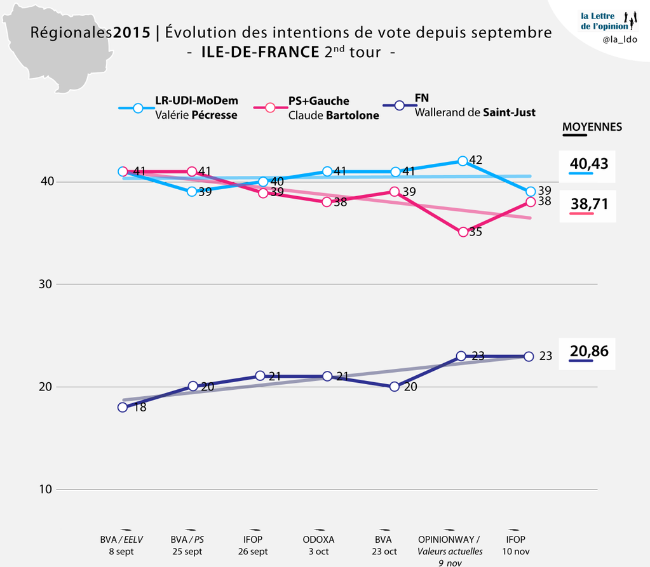

1/ la tendance dessiné par l’ensemble des sondages est à une érosion de la gauche, ainsi qu’à une poussée notable du FN (cf. graph) ;

2/ dans ces deux sondages les reports de voix du FN vers la droite sont très faibles (4-6%) : ils pourraient s’avérer plus élevés en conditions réelles (notamment si la victoire de la droite ne semble pas acquise), provoquant des difficultés pour la liste PS.

* Enfin une étude d’Harris sur le **profil sociologique des candidats** est éclairante. Nous avons toujours un gros manque sur les profils d’employés, que le FN a largement investis.

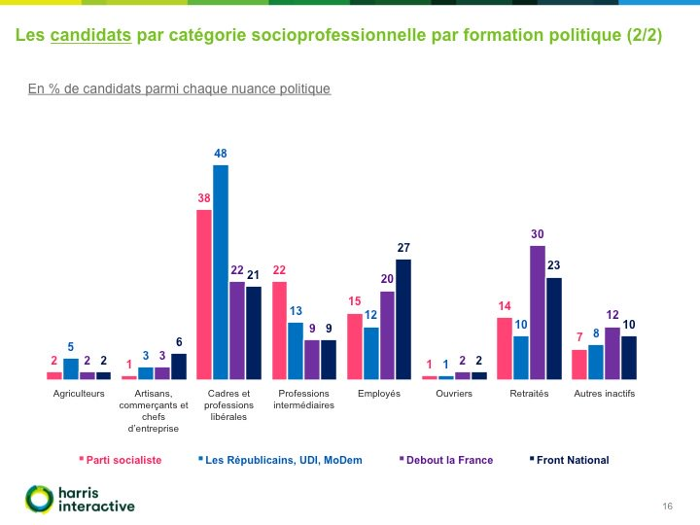

Adrien ABECASSIS